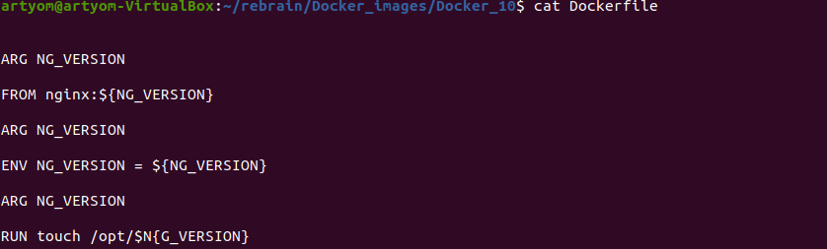

***Ошибка! Неправильно написана переменная. Поэтому в директории opt лежит файл не с тем именем.***



***Неправильно:***

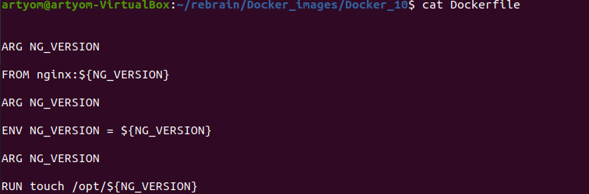

***Прима ENV NG_VERSION = $(NG_VERSION) переменная NG_VERSION== stable, что в дальнейшем приводит к тому, что переменна NG_VERSION = “=”***



***Правильно:***

